Příloha č. 1 obecně závazné vyhlášky č. 1/2021 obce Vysoký Újezd
ve znění OZV č. 1/2023 obce Vysoký Újezd
Zóna
Parc. č.
Katastr. území
Vysoký Újezd
Vysoký Újezd
Vysoký Újezd
Vysoký Újezd
Vysoký Újezd
Vysoký Újezd
Vysoký Újezd
Vysoký Újezd
Vysoký Újezd
Vysoký Újezd
CENTRUM 102/100
CENTRUM 102/102
CENTRUM 102/20
CENTRUM 104/5
CENTRUM 219/23
CENTRUM 226/29
CENTRUM 226/30
CENTRUM 30/5
CENTRUM 306/1
CENTRUM 80/13
OSTATNÍ 4/1
OSTATNÍ 63
OSTATNÍ 191
OSTATNÍ 195
OSTATNÍ 314
OSTATNÍ 321
Vysoký Újezd
Vysoký Újezd
Vysoký Újezd
Vysoký Újezd
Vysoký Újezd
Vysoký Újezd
Vysoký Újezd
Vysoký Újezd
Vysoký Újezd
Vysoký Újezd
Vysoký Újezd
Vysoký Újezd
Vysoký Újezd
Vysoký Újezd
Vysoký Újezd
Vysoký Újezd
Vysoký Újezd
Vysoký Újezd
Vysoký Újezd
Vysoký Újezd
Vysoký Újezd
Vysoký Újezd
Vysoký Újezd
Vysoký Újezd
Vysoký Újezd
Vysoký Újezd
Vysoký Újezd
Vysoký Újezd
Vysoký Újezd
Vysoký Újezd
Vysoký Újezd
Vysoký Újezd
Vysoký Újezd
Vysoký Újezd
Vysoký Újezd
Vysoký Újezd
OSTATNÍ 102/1
OSTATNÍ 102/49
OSTATNÍ 102/72
OSTATNÍ 102/94
OSTATNÍ 102/99
OSTATNÍ 104/2
OSTATNÍ 104/6
OSTATNÍ 104/9
OSTATNÍ 111/10
OSTATNÍ 111/24
OSTATNÍ 121/1
OSTATNÍ 121/13
OSTATNÍ 121/2
OSTATNÍ 128/3
OSTATNÍ 130/6
OSTATNÍ 130/8
OSTATNÍ 174/1
OSTATNÍ 174/15
OSTATNÍ 179/3
OSTATNÍ 193/3
OSTATNÍ 213/13
OSTATNÍ 213/14
OSTATNÍ 225/16
OSTATNÍ 237/24
OSTATNÍ 245/1
OSTATNÍ 245/11
OSTATNÍ 248/17
OSTATNÍ 248/7
OSTATNÍ 248/8
OSTATNÍ 252/1
(1)
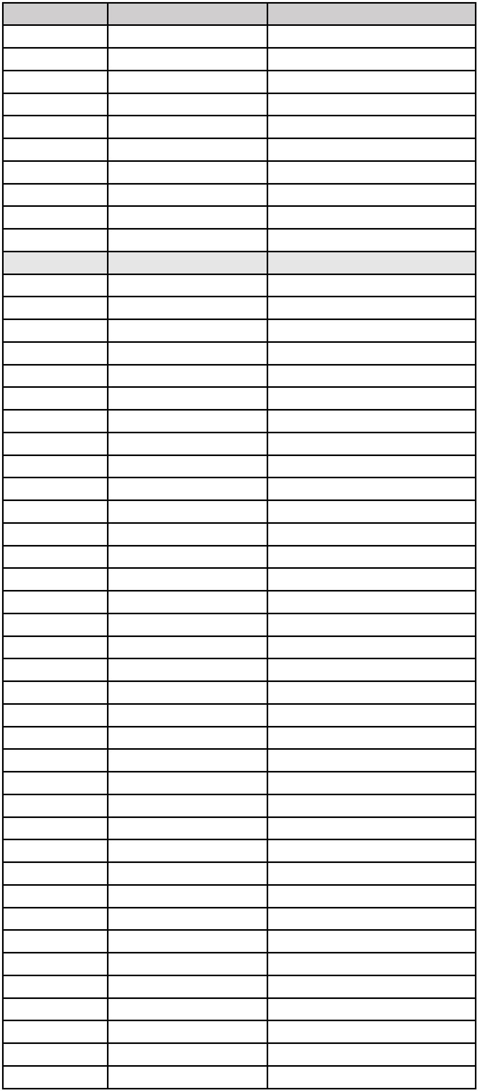

OSTATNÍ 252/15
OSTATNÍ 252/2
OSTATNÍ 252/31
OSTATNÍ 252/43
OSTATNÍ 252/52
OSTATNÍ 252/7
OSTATNÍ 252/84
OSTATNÍ 252/93
OSTATNÍ 252/94
OSTATNÍ 256/1
OSTATNÍ 258/1
OSTATNÍ 261/1
OSTATNÍ 261/3
OSTATNÍ 261/4
OSTATNÍ 261/5
OSTATNÍ 262/1
OSTATNÍ 262/2
OSTATNÍ 264/13
OSTATNÍ 264/266
OSTATNÍ 264/28
OSTATNÍ 264/336
OSTATNÍ 264/40
OSTATNÍ 264/45
OSTATNÍ 269/65
OSTATNÍ 310/2
OSTATNÍ 316/1
OSTATNÍ 316/2
OSTATNÍ 324/2
OSTATNÍ 331/1
OSTATNÍ 334/2
OSTATNÍ 334/3
OSTATNÍ 334/4
OSTATNÍ 335/3
OSTATNÍ 335/7
OSTATNÍ 335/8
OSTATNÍ 61/2
OSTATNÍ 64/1
OSTATNÍ 64/2
OSTATNÍ 65/1
OSTATNÍ 76/1
OSTATNÍ 76/10
OSTATNÍ 76/7
OSTATNÍ 76/8
OSTATNÍ 76/9
OSTATNÍ 78/1
OSTATNÍ 80/1
OSTATNÍ 80/112
OSTATNÍ 80/122
OSTATNÍ 80/123
OSTATNÍ 80/126
OSTATNÍ 80/130
OSTATNÍ 80/14
Vysoký Újezd
Vysoký Újezd
Vysoký Újezd
Vysoký Újezd
Vysoký Újezd
Vysoký Újezd
Vysoký Újezd
Vysoký Újezd
Vysoký Újezd
Vysoký Újezd
Vysoký Újezd
Vysoký Újezd
Vysoký Újezd
Vysoký Újezd
Vysoký Újezd
Vysoký Újezd
Vysoký Újezd
Vysoký Újezd
Vysoký Újezd
Vysoký Újezd
Vysoký Újezd
Vysoký Újezd
Vysoký Újezd
Vysoký Újezd
Vysoký Újezd
Vysoký Újezd
Vysoký Újezd
Vysoký Újezd
Vysoký Újezd
Vysoký Újezd
Vysoký Újezd
Vysoký Újezd
Vysoký Újezd
Vysoký Újezd
Vysoký Újezd
Vysoký Újezd
Vysoký Újezd
Vysoký Újezd
Vysoký Újezd
Vysoký Újezd
Vysoký Újezd
Vysoký Újezd
Vysoký Újezd
Vysoký Újezd
Vysoký Újezd
Vysoký Újezd
Vysoký Újezd
Vysoký Újezd
Vysoký Újezd
Vysoký Újezd
Vysoký Újezd
Vysoký Újezd
(2)
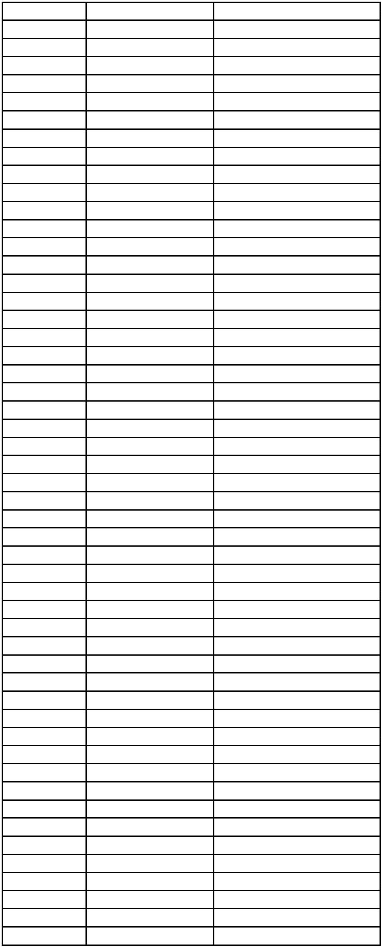

OSTATNÍ 80/32
OSTATNÍ 80/33
OSTATNÍ 80/39
OSTATNÍ 80/45
OSTATNÍ 80/5
OSTATNÍ 80/53
OSTATNÍ 80/6
OSTATNÍ 80/75
OSTATNÍ 80/76
OSTATNÍ 80/77
OSTATNÍ 80/89
OSTATNÍ 83/1
OSTATNÍ 83/3
OSTATNÍ 91/2
OSTATNÍ 93/18
OSTATNÍ st. 106/1
OSTATNÍ st. 78/10
OSTATNÍ st. 78/3
OSTATNÍ st. 78/8
OSTATNÍ st. 78/9
Vysoký Újezd
Vysoký Újezd
Vysoký Újezd
Vysoký Újezd
Vysoký Újezd
Vysoký Újezd
Vysoký Újezd
Vysoký Újezd
Vysoký Újezd
Vysoký Újezd
Vysoký Újezd
Vysoký Újezd
Vysoký Újezd
Vysoký Újezd
Vysoký Újezd
Vysoký Újezd
Vysoký Újezd
Vysoký Újezd
Vysoký Újezd
Vysoký Újezd
OSTATNÍ st. 19/1
OSTATNÍ st. 20
OSTATNÍ 1142/1
OSTATNÍ 1142/10
OSTATNÍ 1142/11
OSTATNÍ 1142/6
OSTATNÍ 1142/7
OSTATNÍ 1142/9
OSTATNÍ 1151
OSTATNÍ 1163
OSTATNÍ 1166
OSTATNÍ 229/13
OSTATNÍ 40/2
OSTATNÍ 40/3
OSTATNÍ 41/2
OSTATNÍ 41/3
OSTATNÍ 41/6
OSTATNÍ 41/8
OSTATNÍ 92/1
Kozolupy
Kozolupy
Kozolupy
Kozolupy
Kozolupy
Kozolupy
Kozolupy
Kozolupy
Kozolupy
Kozolupy
Kozolupy
Kozolupy
Kozolupy
Kozolupy
Kozolupy
Kozolupy
Kozolupy
Kozolupy
Kozolupy
OSTATNÍ st. 47
OSTATNÍ 1/5
Kuchař
Kuchař
Kuchař
Kuchař
Kuchař
Kuchař
Kuchař
Kuchař
Kuchař
Kuchař
Kuchař
OSTATNÍ 205/29
OSTATNÍ 23/6
OSTATNÍ 235/1
OSTATNÍ 235/2
OSTATNÍ 235/3
OSTATNÍ 235/5
OSTATNÍ 235/6
OSTATNÍ 236
OSTATNÍ 240
(3)
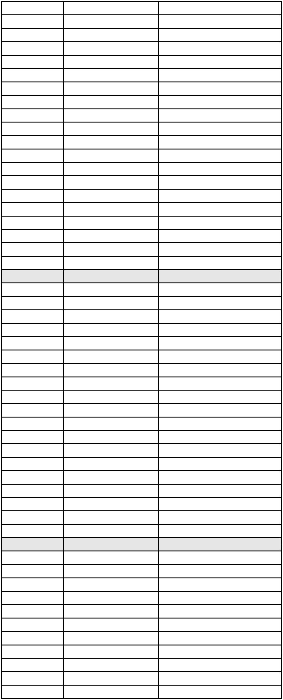

OSTATNÍ 253/2
OSTATNÍ 257
OSTATNÍ 264
OSTATNÍ 268/2
OSTATNÍ 269/13
OSTATNÍ 270
Kuchař
Kuchař
Kuchař
Kuchař
Kuchař
Kuchař
(4)
